Kainuun

äkillisen rakennemuutoksen kasvusuunnitelma

Kainuun liitto

13.4.2015

Maakuntajohtaja Pentti Malinen

&

Aluekehitysjohtaja Heimo Keränen

Sisällys

Kainuun ärm-kasvusuunnitelman tiivistelmä 3
1. Kasvu- ja varautumissuunnitelmien tausta 6
2. Kainuun aluetalous ja sen resilienssi 7
2.1 Kainuu suhteessa muihin alueisiin 7
2.2 Kainuun aluetalouden kokonaiskuva ja herkkyys 10
3. Äkillisen rakennemuutoksen kasvusuunnitelma 12
3.1 Ärm-toimenpiteet: Talvivaaran kriisi ja sen vaikutuksista toipuminen – reaktiivinen ärm 12
3.2 ÄRM-kasvusuunnitelma: Uudistuminen ja uudelleen suuntautuminen kriisin jälkeen 12
3.2.1 Kaivannaisalan (ml. Talvivaara) kasvunäkymät 13
3.2.2 Biotalouden kasvunäkymät 16
3.2.3 Teknologia-alojen kasvunäkymät 21
3.2.4 Matkailun kasvunäkymät 23
3.3 Elinkeinoelämän toimintaympäristön ja infrastruktuurin sekä saavutettavuuden kehittäminen 26
LÄHTEITÄ 29
LIITEKUVAT 30

Kainuun ärm-kasvusuunnitelman tiivistelmä
Kainuu haki Talvivaaran kaivosyhtiön konkurssin seurauksena äkillisen rakennemuutoksen alueeksi marraskuussa 2014. Kajaanin seutu nimettiin ärm-alueeksi vuoden 2015 loppuun. Talvivaaran kriisin välittömien ärm-toimenpiteiden jatkoksi on valmisteltu kasvusuunnitelma. Se täsmentää Kainuun maakuntaohjelmaa ja sen toimeenpanosuunnitelmaa (TOPSU) ottamalla huomioon Talvivaaran kriisin erilaiset jatkomahdollisuudet. Myös tulevien rakennemuutosten ennakoiva hallinta on ollut valmistelun näkökulmana. Kasvusuunnitelmassa korostetaan toimenpiteitä, jotka nopeuttavat Kainuun aluetalouden toipumista Talvivaaran kriisin vaikutuksista, vahvistavat uusia kasvupolkuja sekä pidemmällä aikavälillä pienentävät Kainuun herkkyyttä äkillisille rakennemuutoksille eli parantavat alueen resilienssiä.
Uusien ja kasvuhakuisten yritysten lisääntyminen on välttämätön edellytys maakunnan kehittymiselle. Kainuun alueprofiilissa korostuvat vahvuuksina luonto, tila ja fyysiset resurssit sekä infrastruktuuri, jotka luovat erinomaiset puitteet aluelähtöiselle omaehtoiselle kehittämiselle, erityisesti biotaloudelle, matkailulle ja kestävälle kaivannaisalalle. Samalla se vaatii osaamispohjan (osaavan työvoiman) ja yrittäjyyden sekä työpaikkojen intensiivistä kehittämistä ja saavutettavuuden sekä vetovoimaisen Kainuu-kuvan vahvistamista. Kainuu on pienyritysvaltainen, mikä parantaa alueen resilienssiä. Suuret yritykset ovat silti maakunnalle työllisyyden ja väestökehityksen kääntämisen takia erityisen tärkeitä. Ilman vahvoja jalostusalan yrityksiä Kainuulla on riskinä muuttua resurssiperiferiaksi, jonka potentiaalia ei kyetä itse hyödyntämään.
Kainuu onnistui hoitamaan UPM:n tehtaan alasajon (2008) rakennemuutoksen hyvin. Tämä on merkki siitä, että pienen maakunnan ennakointi- ja suunnittelujärjestelmä toimivat – kehittäjätahot kykenevät reagoimaan ketterästi suuriinkin haasteisiin.
Kainuun kasvusuunnitelmassa tavoitteena on kehittää Kainuun aluetalouden rakennetta niin, että vahvoja ja kehittyviä toimialoja ja klustereita on useita, yritysrakenne on monipuolinen ja koko aluetalouden uudistumiskyky on hyvä. Kainuun kasvunäkymät ovat valtakunnallisten linjausten kanssa hyvin yhdensuuntaisia. Elinvoimainen ja uudistuva elinkeinoelämä ja sen kärkialat (matkailu ja palvelut, teknologia-alat, biotalous ja kestävä kaivannaistoiminta) on vahva kehittämisen painopiste Kainuun maakuntaohjelmassa 2014–2017.
Talvivaaran huikea nousuvaihe ja kriisivaiheessa liikevaihdon romahdus sekä ympäristönsuojelun vaatima tilanteen hallinta työllistävänä tekijänä luonnehtivat Kainuun ärm-tilannetta. Talvivaara nousi lyhyessä ajassa Kainuun suurimmaksi tuotannolliseksi yritykseksi. Talvivaaran kaivoksen mittaluokkaa olevia vaihtoehtoisia kaivostoiminnan mahdollisuuksia Kainuussa ei ole. Aluetaloudellisen merkityksen ja ympäristöturvallisuuden näkökulmasta Talvivaaran kaivostoiminnan jatkuminen on Kainuulle ehdottomasti paras vaihtoehto.
Kaivosyhtiön konkurssin ja työllistävän vaikutuksen merkittävä pitkäaikainen supistuminen vaatii määrätietoisia aluetalouden elvytystoimenpiteitä. Kaivostoiminnan jatkuminen (uudet investoinnit käynnistykseen) ovat ratkaisevasti kiinni ns. regulaatioriskien poistumisesta. Positiivinen skenaario eli Talvivaaran toiminnan jatkuminen kriisivaiheen jälkeen kohentaisi merkittävästi Kainuun työllisyyttä ja aluetaloutta. Toiminnan jatkuessa Kainuun kasvusuunnitelma painotetaan ehdotuksilla, jotka edistävät Talvivaaran tuotantoprosessia ja ympäristöturvallisuutta esim. T&K&I- ja koulutushankkeilla.
Riippumatta Talvivaaran kriisin jatkosta Kainuun kaivosalan kehittämisessä priorisoitava hanke on Sotkamo Silver AB:n kaivoksen käynnistäminen. Myös kaikkien kaivannaisalan pienten yrityshankkeiden vauhdittaminen on tarpeen. Paikallisten keinot näissä ovat hyvin rajalliset. Maakunnallinen elinkeinoyhtiö Kainuun Etu jatkaa uuden EU-ohjelmakauden varoilla Kainuun kaivannaisalan kehittämistyötä. Lisäksi yliopistokeskuksessa on käynnistetty kaivososaamisen koulutushanke.
Kaivosalalle vaihtoehtoisia kasvupolkuja löytyy kaikilta mainituilta Kainuun vahvuusaloilta. Biotalousselvityksen mukaan biotalous voi tuoda Kainuuseen jopa 4 000 työpaikkaa vuoteen 2020 mennessä. Suurelta osin Kainuun biotalous liittyy metsävarojen alhaiseen käyttö- ja jalostusasteeseen sekä kala- ja maatalouteen. Vaikuttavuuden näkökulmasta Kainuussa priorisoidaan biojalostamisen ja -osaamisen keskittymien ja teollisten symbioosien rakentamista esim. Kajaaniin tulevaan ST1-investointiin integroituna. Puuraaka-aineen teollisen käytön ja aluetaloudellisten vaikutusten lisäämiseksi uuden jalostuskapasiteetin saaminen on peruskysymys. Kainuun liitto ja Kainuun Etu ovat käynnistäneet Kainuun biotuotetehtaan konseptien selvityksen sekä potentiaalisten investoijien kartoituksen.
Puurakentamiseen liittyvillä hankkeilla on biotalouteen liittyvät vaikutukset, mutta välitöntä työllistävyyttä useille Talvivaaran alihankkijayrityksille. Puurakentamisen pilotti- tai muiksi hyödyntämiskohteiksi Kainuussa on tarjolla useita hankkeita kuten Kuhmon puukoulu, Vuokatin Itärinteiden matkailurakentaminen, tuulivoimalat, Kajaanin kerrostalot sekä puurakentamisen hyödyntäminen alueen suurimmassa rakennushankkeessa, Kainuun uudessa sairaalassa (noin 105 milj. euron investointi). Myös metsäklusterin toimivuutta tukevia liikenne- ja logistiikkahankkeita on useita, joista ajankohtaisin on Suomussalmen puuterminaali.
Kainuussa on käynnistymässä suuria tuulivoimainvestointeja. Mahdollisten investointien kokonaissummaksi on arvioitu lähes 700 milj. euroa. Tuulivoiman ja bioenergian hyödyntäminen Talvivaaran kaivoksen omassa energiahuollossa ovat mahdollisuuksia, joita ei ole toistaiseksi viety suunnitteluastetta pidemmälle. Näillä ratkaisuilla on mahdollista lisätä Talvivaaran aluetaloudellista vaikuttavuutta.
Kajaanissa toimii ICT-alan osaamiskeskittymä DIGITICE Finland -klusteri, jonka toiminta rakentuu uusien ekotehokkaiden datapalvelinkeskusten ympärille. Renforssin Rannan alue on kansainvälisesti kilpailukykyinen datapalvelinkeskusten etabloitumiskohde. Invest in Kainuu -hanke markkinoi ICT- ja muiden alojen investointimahdollisuuksia kansainvälisille sijoittajille. Kainuun FDI-toiminta on hyvin korkealle rankattu EU:n arvioinneissa ja uusien investointien odotusarvo on korkealla.
Kainuun matkailuelinkeinon kasvu on ollut tasaista ja maakuntaohjelmassa vuotuinen kasvutavoite on 5 %. Se merkitsee ohjelmakaudella noin 250 000 lisäyöpymistä nykyiseen noin 1 miljoonaan yöpymiseen ja noin 200 uutta työpaikkaa. Talvivaaran ympäristöongelmat eivät ole vaikuttaneet Vuokatin matkailualueen kehittymiseen, vaikka vireillä oleva purkuputki ja sen imagohaitta on juuri nyt akuutti. Vuokatin matkailualueen kehittämistä on siis perusteltua jatkaa. Toisaalta Kainuun matkailun vetovoiman lisäämiseksi ja resilienssin vahvistamiseksi on tarpeen kehittää myös muita erikokoisia ja eri profiilin omaavia matkailukeskuksia. Matkailun kansainvälistyminen edellyttää laadullisesti kansainvälisen tason matkailutuotteita sekä kansainvälistä markkinointi- ja myyntityötä. Matkailun kasvu lisää monenlaista yritystoimintaa ja yritysten liikevaihtoa sekä luo uutta työtä. Matkailuinvestointisuunnitelmia syntyy Master Plan -hankkeiden yhteydessä. Tiedossa on eri valmiusanteella olevia suunnitelmia Kainuussa n. 270 milj. euron edestä.
Maakuntaohjelman älykkään erikoistumisen osaamisaloille on valmisteltu kasvua tukevia T&K&I-hankkeita. Kaivannaisteollisuuteen on valmisteltu hankkeita ympäristövaikutusten hallintaan tavoitteena luoda uusia ratkaisuja ympäristövaikutusten minimoimiseen, hallintaan ja monitorointiin, sekä ei-perinteisten rikastusmenetelmien liuotusosaamiseen köyhien malmien ja jätemateriaalien hyödyntämisessä. Läpileikkaavina teemoina Kainuun älykkään erikoistumisen strategiassa on mittaustekniikan sekä peli- ja simulaattoriteknologian sovellusten kehittäminen ja hyödyntäminen valituissa painopisteissä (ICT ja tietojärjestelmät, kaivannaisala ja biotalous sekä terveys ja hyvinvointi).
Yritystoiminnan sijoittumisen yksi tärkeimmistä tekijöistä on alueen hyvä saavutettavuus. Pitkät etäisyydet kansainvälisille markkinoille korostavat logististen tekijöiden merkitystä Kainuun elinvoiman kehittymiselle; erityisesti matkailun kansainvälistymisen perusedellytys on alueen saavutettavuus. Kainuun saavutettavuutta ja logistista asemaa on mahdollista ja tarpeellista kehittää kaikkiin ilmansuuntiin ja eri liikennemuotoihin perustuen; toimenpiteiden kannalta elinkeinolliset liikennetarpeet ovat keskeinen priorisointiperuste. (Saavutettavuuden kannalta keskeiset liikenneinfrastruktuurihankkeet on priorisoitu Kainuun hankeluettelossa.)
Maakunnassa tarvitaan myös valtion tukea (ns. laajaa aluepolitiikkaa) strategisesti tärkeissä logistiikka- ja liikenneinfrastruktuuriratkaisuissa. Viisailla investoinneilla tuetaan aluetalouden kasvua ja työllisyyttä sekä edistetään paikallisten innovaatioiden syntyä ja läpimurtoja. Tiedossa olevien julkisten liikenneinfrastruktuuri-investointien tarve on noin 150 milj. euroa ja muiden rakennushankkeiden noin 200 milj. euroa. Saavutettavuuden ja joustavan logistiikan sekä liikenne- ja tietoliikenneinfrastruktuurin kehittäminen tukee kaikkia kasvusuunnitelmassa priorisoituja kehittämistavoitteita.

1. Kasvu- ja varautumissuunnitelmien tausta
Kainuu haki äkillisen rakennemuutoksen alueeksi 21.11.2014 ja Kajaanin seutu valittiin joulukuussa 2014 ärm-alueeksi ainakin vuoden 2015 loppuun. Kainuun ärm-työryhmä on Kainuun liiton johdolla valmistellut Talvivaaran kriisin välittömien ärm-toimenpiteiden jatkotoimenpiteiksi Talvivaaran kriisin jälkihoitoa koskevan, Kainuu-ohjelmalle ja sen toimeenpanosuunnitelmalle (TOPSU) perustuvan kasvusuunnitelman. Valmistelun tausta-aineisto on koottu niin, että se palvelee myös rakennemuutosten ennakoivaa hallintaa. Tämän suunnitelman keskeiset toimenpiteet kirjataan myös Kainuun maakuntaohjelman toimeenpanosuunnitelmaan, joka uudistetaan syksyllä 2015.
Kasvusuunnitelmassa korostetaan niitä toimenpiteitä, jotka nopeuttavat Kainuun aluetalouden toipumista Talvivaaran kriisin vaikutuksista, vahvistavat uusia kasvupolkuja (ml. uudelleen suuntautuminen) sekä pidemmällä aikavälillä pienentävät Kainuun herkkyyttä äkillisille rakennemuutoksille. TEM:n uusien linjausten mukaisesti ärm-toiminnan näkökulmaa halutaan siirtää aiempaa ennakoivammaksi ja jatkuvaksi toiminnaksi maakunnissa, jolloin se linkittyy aluekehittämiseen ja sen suunnitteluun (ks. liitekuvat).
Kasvusuunnitelman valmistelussa on viitekehyksenä ollut alueen resilienssiä jäsentävä kaavio (kuva 1). Sen mukaan alueen resilienssi muodostuu neljästä osatekijästä (Martin 2012). Näitä ovat alueen kyky
- toipua äkillisestä rakennemuutoksesta
- suuntautua uudelleen ja
- uudistua uudelle kasvupolulle äkillisen rakennemuutoksen jälkeen sekä
- vastustaa äkillistä rakennemuutosta.

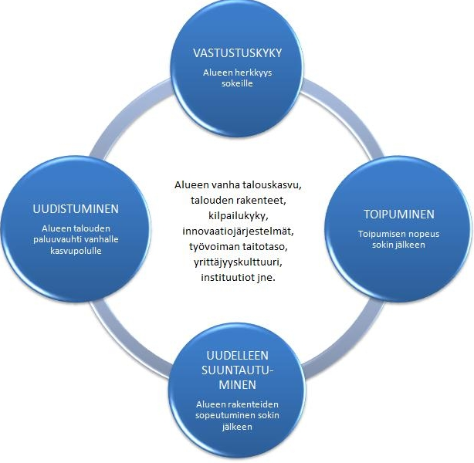
Kuva 1. Alueellisen resilienssin osatekijät (Martin 2012).

2. Kainuun aluetalous ja sen resilienssi

2.1 Kainuu suhteessa muihin alueisiin
Kainuun aluetalouden kehitykseen liittyvät kriittiset osatekijät ovat työpaikkojen määrä ja laatu (vaikuttaa suoraan aluetalouden tulovirtaan ja alueen elinvoimaan) sekä niiden vetovoimaisuus yhdessä maakunnan yleisen vetovoimaisuuden kanssa (vaikuttaa muuttotaseen kautta myös väestömäärään). Julkisen talouden jatkuvasti kiristyessä uusien ja kasvuhakuisten yritysten lisääntyminen on välttämätön edellytys maakunnan kehittymiselle.
Kainuun alueellisessa profiilissa korostuvat vahvuuksina luonto, tila ja erilaiset fyysiset resurssit sekä infrastruktuuri, jotka luovat erinomaiset puitteet aluelähtöiselle omaehtoiselle kehittämiselle, erityisesti biotaloudelle, matkailulle ja kestävälle kaivannaisalalle (kuva 2).
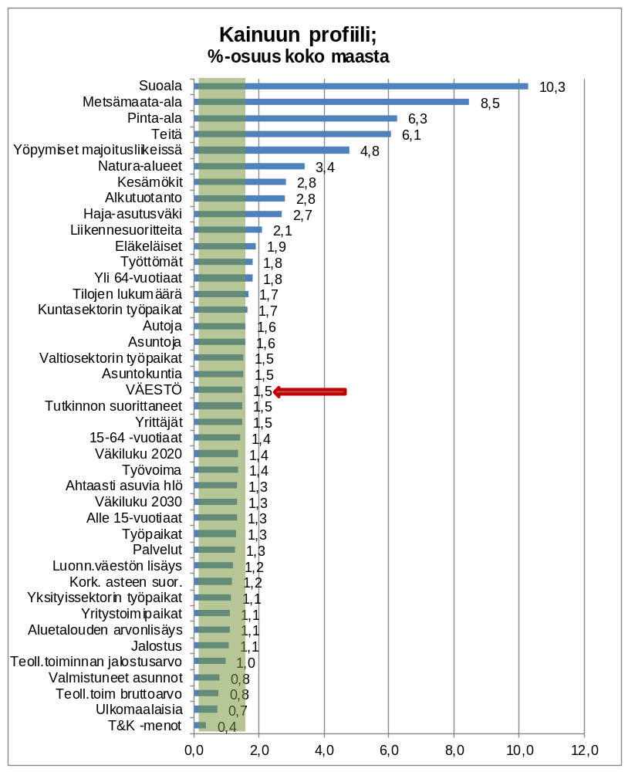
Kuva 2. Kainuun maakuntaprofiili (eri piirteiden prosenttiosuus koko maan määristä); tiedot vuosilta 2010–2013 (Tilastokeskus).
Toisaalta edellisen kuvan profiilia voidaan tulkita myös niin, että se vaatii osaamispohjan (osaavan työvoiman) ja yrittäjyyden sekä työpaikkojen intensiivistä kehittämistä ja saavutettavuuden sekä vetovoimaisen Kainuu-kuvan vahvistamista, jotta ikääntyvä väestö voidaan hoitaa ja resurssien hyödyntämisessä sekä alueen elinvoiman ja kilpailukyvyn vahvistamisessa onnistutaan. Kainuu on pienyritysvaltainen, mikä parantaa periaatteessa alueen resilienssiä, mutta myös suuret yritykset ovat pienelle maakunnalle tärkeitä, koska niitä on vähän: Kainuun selvästi suurimmat yritykset vuonna 2012 olivat Talvivaaran Oy:n lisäksi Osuuskauppa maakunta ja Transtech Oy. Teollisen pohjan ja teknologisen osaamisen kehittäminen on siis välttämätöntä, jotta alueen yritysten kilpailukyky voidaan turvata.
Alueprofiilin perusteella Kainuulla on riskinä taantua resurssiperiferiaksi, jonka vahvuuksia ja potentiaalia ei kyetä itse hyödyntämään. Julkisen sektorin työpaikkojen osuus on suhteellisen suuri verrattuna yksityiseen ja erityisesti kuntasektori on korostunut, kun valtio on vähentänyt maakunnasta työpaikkoja reilusti alle puoleen viimeisen 20 vuoden aikana (taulukko 1). Myös kontrasti keskuskaupunki Kajaanin ja muun maakunnan välillä on suuri, mikä näkyy maakuntakeskuksen suhteellisen korkeana koulutustasona, monipuolisena työpaikkatarjontana ja palveluina sekä suhteellisen voimakkaana pendelöintinä Kajaaniin. Laajan, harvaan asutun alueen hajallaan sijaitsevat kuntakeskukset muodostavat myös omat selkeät työssäkäyntialueensa, mikä asettaa suuria haasteita alueellisen kehittämisen kohdentamiselle ja keinoille.

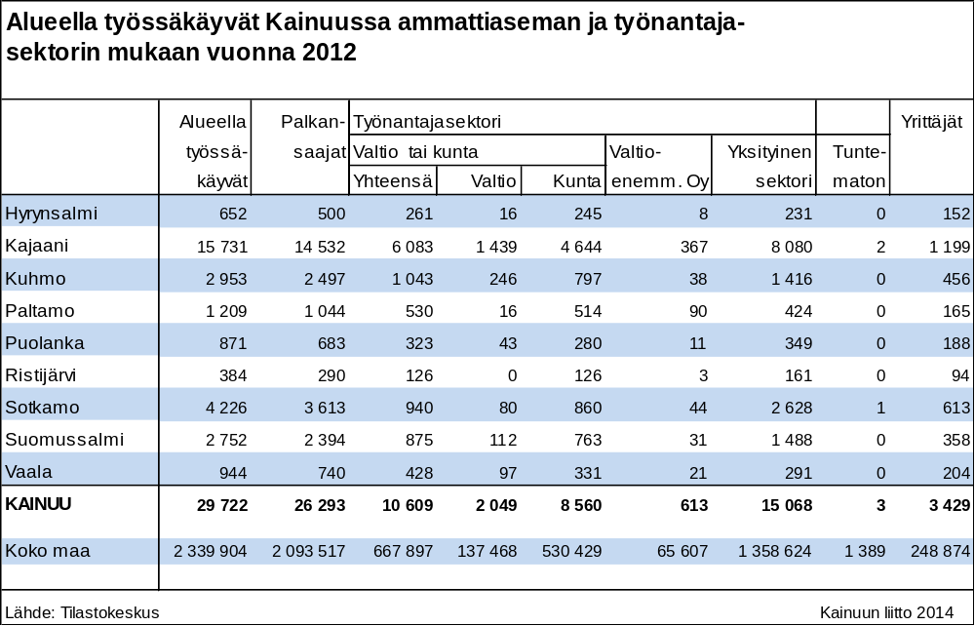
Taulukko 1. Alueella työssäkäyvät Kainuussa ammattiaseman ja työnantajasektorin mukaan vuonna 2012 (Tilastokeskus).
Erilaiset selvitykset vahvistavat tilannekuvaa siitä, että Kainuun aluetalouden, ja erityisesti Kehys-Kainuun, resilienssin osatekijät ovat heikkoja (kuvat 3 ja 4), mikä edellyttää maakunnallisen, vahvasti strategisen ja ennakoivan, kasvusuunnitelman laatimista Kainuun maakuntaohjelman ja sen toimeenpanosuunnitelman tueksi.
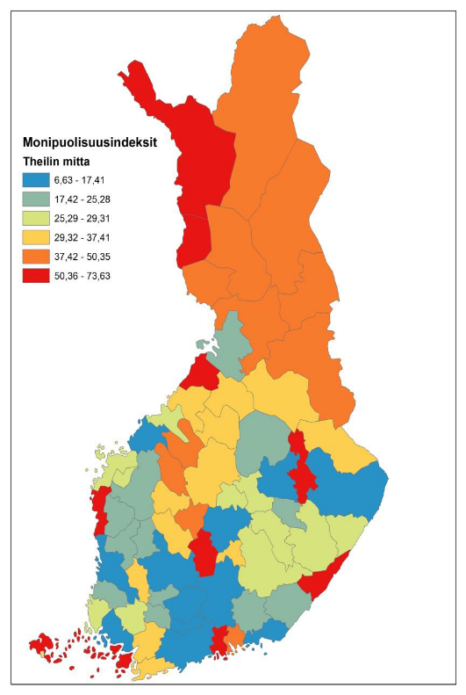
Kuva 3. Seutukuntien monipuolisuutta kuvaava indeksi – mitä pienempi arvo, sitä monipuolisempi alue (Karppinen & Vähäsantanen 2014).

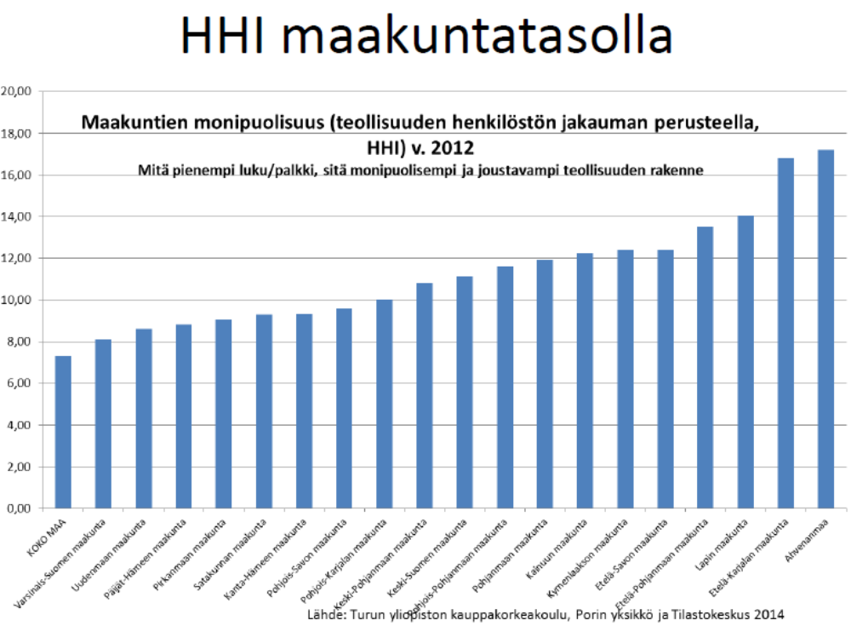
Kuva 4. Maakuntien monipuolisuus (Karppinen & Vähäsantanen 2014).

2.2 Kainuun aluetalouden kokonaiskuva ja herkkyys
Kokonaiskuva Kainuun aluetalouden rakenteesta ja sen viimeaikaisesta dynamiikasta kertoo, kuinka Kainuu on riippuvainen muutamista suurista yksityisistä työnantajista: metsä- ja puupuolella UPM:n lopettaminen (2008) ja kaivannaisalalla Talvivaaran nousu (vuoteen 2013 saakka) näkyvät erittäin keskeisinä työllistäjinä (kuva 5). Taloudellisilla mittareilla (BKT) tuotannollisten yritysten rooli korostuu työllistävyyttäkin selvemmin. Näin olleen Talvivaara oli vuonna 2013 Kainuun selvästi suurin ja tärkein yksityinen, tuotannollisen alan työnantaja. Kainuun BKT:n kasvu asukasta kohti vuosina 2000–2012 oli valtakunnan korkeimpia, peräti 20,0 % (koko maan keskiarvo 14,4 %), mikä osaksi selittyy väkiluvun vähenemisellä ja suurelta osalta Talvivaaran nousulla (UPM:n alasajon jälkeen).

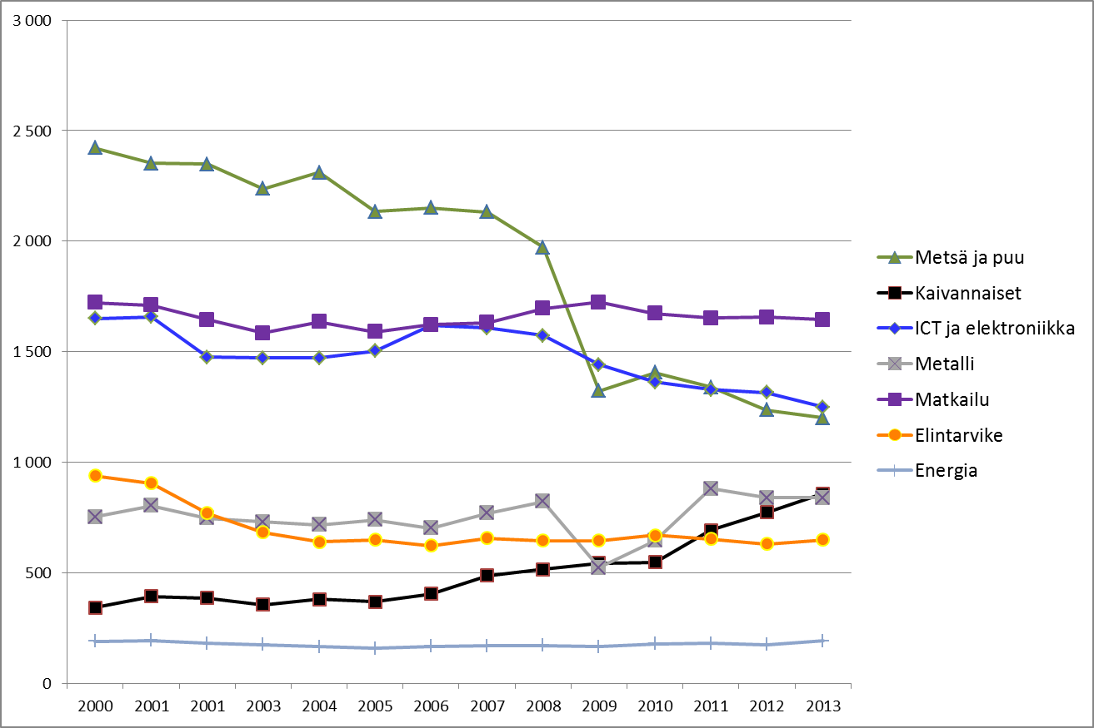
Kuva 5. Kainuun aluetalouden toimialojen kehittyminen 2000-luvulla henkilöstömäärän mukaan (Tilastokeskus).
Kainuun aluetalouden herkkyys paljastuu taulukosta 2. Tuloksia tarkasteltaessa ja analysoitaessa pitää kuitenkin muistaa, että herkkyysmittarien tavoitteena ei ole ennustaa äkillisen rakennemuutoksen toteutumisen todennäköisyyttä, vaan arvioida pitkällä aikavälillä alueen varautumisen tasoa äkillisen rakennemuutoksen toteutumisen riskiin.
Herkkyysmittareilla mitattuna huonoiten äkillisen rakennemuutoksen riskiin varautunut alue on Kainuun maakunta. Kainuun sijoitus herkkyysmittareissa oli heikko lähes kaikissa herkkyysmittareissa. Kaikissa muissa paitsi kolmessa mittarissa Kainuu sijoittui kahden huonoimman alueen joukkoon. Patenttihakemus-mittarissa sija oli 14. Yrityskoko-mittarissa Kainuu pärjäsi maakunnista parhaiten (paljon pieniä yrityksiä), T&K-henkilöstö -mittarissa Kainuu oli sijalla 12.

Elinkeinorakenne |  |  | Työvoima |  |  | Yrityselämä |  |  | Innovatiivisuus
Maakunta | Toimiala-rakenne-mittari | Julkis-hallinnon työpaikat |  | Koulutus-taso | Työttömyys | Yrityskoko | Aloittaneet  yritykset | T&K-  henkilöstö |  | Patentti-hakemukset | Resilienssi
Uusimaa | 18 | 2 |  | 1 | 2 | 18 | 1 | 3 |  | 3 | 3
Varsinais-Suomi | 5 | 4 |  | 4 | 6 | 11 | 3 | 4 |  | 8 | 2
Satakunta | 2 | 9 |  | 15 | 8 | 16 | 12 | 13 |  | 13 | 13
Kanta-Häme | 7 | 11 |  | 8 | 5 | 8 | 6 | 10 |  | 4 | 5
Pirkanmaa | 4 | 5 |  | 2 | 7 | 17 | 2 | 2 |  | 5 | 1
Päijät-Häme | 3 | 1 |  | 11 | 12 | 13 | 8 | 15 |  | 12 | 9
Kymenlaakso | 16 | 13 |  | 13 | 16 | 10 | 5 | 18 |  | 15 | 17
Etelä-Karjala | 8 | 7 |  | 11 | 13 | 9 | 9 | 7 |  | 6 | 7
Etelä-Savo | 15 | 17 |  | 18 | 11 | 2 | 14 | 17 |  | 2 | 15
Pohjois-Savo | 14 | 14 |  | 7 | 9 | 7 | 11 | 6 |  | 9 | 10
Pohjois-Karjala | 12 | 16 |  | 9 | 18 | 6 | 18 | 9 |  | 11 | 16
Keski-Suomi | 9 | 12 |  | 5 | 14 | 12 | 7 | 5 |  | 7 | 8
Etelä-Pohjanmaa | 6 | 3 |  | 16 | 3 | 3 | 15 | 16 |  | 16 | 11
Pohjanmaa | 1 | 6 |  | 6 | 1 | 15 | 16 | 8 |  | 1 | 4
Keski-Pohjanmaa | 13 | 8 |  | 13 | 4 | 4 | 13 | 14 |  | 18 | 12
Pohjois-Pohjanmaa | 10 | 10 |  | 3 | 10 | 14 | 4 | 1 |  | 10 | 6
Kainuu | 17 | 18 |  | 17 | 17 | 1 | 17 | 12 |  | 14 | 18
Lappi | 11 | 15 |  | 10 | 15 | 5 | 10 | 11 |  | 17 | 14
Taulukko 2. Maakuntien aluetalouden herkkyys (Lähde: Foredata Oy 2013).
Martinin (2012) artikkelissaan kuvailemasta resilienssin käsitteestä jäi edellä siteeratussa työssä pois alueen yhteiskunnallisen ja poliittisen tilanteen analyysi sekä alueen organisaatioiden välisen verkottumisen laajuus ja ennen kaikkea laatu. Toisin sanoen käytetyt herkkyysmittarit eivät suoraan mitanneet onko alueen perusinfrastruktuuri kunnossa, onko poliittinen ilmapiiri otollinen yritystoiminnalle ja onko ennen kaikkea alueen organisaatioiden toiminta tehokasta ja tuottavaa.
On huomattava, että Kainuu onnistui hoitamaan UPM:n tehtaan alasajon (2008) rakennemuutoksen hyvin. Tämä on merkki siitä, että maakunnan kehittäjätahot kykenevät reagoimaan ketterästi suuriinkin haasteisiin. Maakunnan pienuus ja toimiva, tiivis yhteistyökulttuuri ovat Kainuun vahvuuksia (vrt. Kainuun maakuntahallintokokeilu).
Johtopäätöksiä:
Kainuun elinkeino- ja aluerakenteelliset lähtökohdat kestää shokkeja ovat tilastojen ja tutkimusten valossa heikot, mutta edellytykset selvittää nopeasti ja ketterästi eteen tulevia ongelmia ovat kokemusten perusteella kohtuullisen hyvät. Tämä johtuu pienessä maakunnassa maakuntatasolla hyvin toimivasta ennakointi- ja suunnittelujärjestelmästä, hyvästä yhteistyöstä sekä vastuullisesta toimintakulttuurista. Instituutiot ja kehittämistyötä tukevat infrastruktuurit ovat toimivia.
Äkillisten rakennemuutosten hallinta ja niiden ennakointi (valtakunnallisen näkökulman mukaisesti) on otettu huomioon Kainuun maakuntaohjelmassa. Esimerkiksi TEM:n linjaukset Suomen talouskasvun perustekijöistä (mm. biotalous, cleantech ja digitaalisuus) ovat myös osa Kainuun kehittämisen painotuksia, vaikka Kainuun kasvunäkymät painotetaankin alueellisten erityispiirteiden mukaan. Elinvoimainen ja uudistuva elinkeinoelämä ja sen kärkialat (Matkailu ja palvelut, Teknologia-alat, Biotalous ja Kestävä kaivannaistoiminta) on vahva kehittämisen painopiste Kainuun maakuntaohjelmassa 2014–2017.

3. Äkillisen rakennemuutoksen kasvusuunnitelma

3.1 Ärm-toimenpiteet: Talvivaaran kriisi ja sen vaikutuksista toipuminen – reaktiivinen ärm
Kainuun ärm-hakemus (marraskuu 2014) ja siihen liittyvät ehdotukset koskivat Talvivaaran kriisin aikana jo syntyneiden kielteisten työllisyys- ja yritysvaikutusten lievittämistä ja niihin vastaamista. Näihin tarttuminen on tarpeen, sillä työllisyyden kokonaistilanteen paheneminen, kunnallisverotulokertymän aleneminen ja alihankintayritysten supistunut tilauskanta ovat aiheuttaneet laajenevan negatiivisen kehityskierteen, joka on välttämätöntä pysäyttää. Työttömyyden suhteellinen kehitys on keskeinen indikaattori kuvaamaan tilannetta (kuva 6), jossa Talvivaaran vaikutus näkyy dramaattisesti.

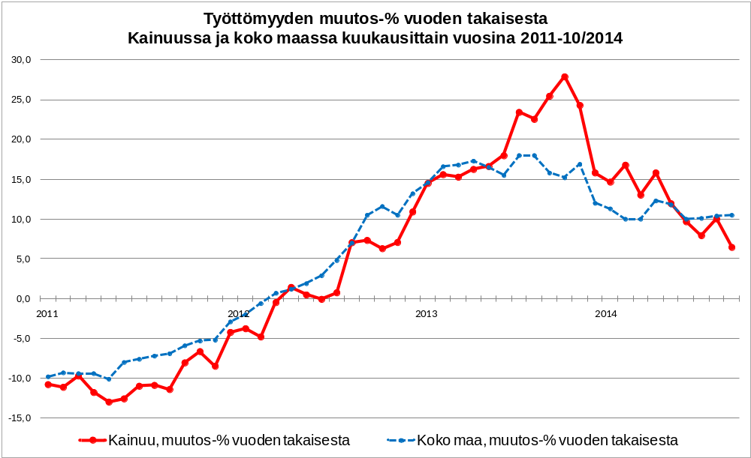
Kainuussa työttömyys on kehittynyt paremmin tai vähintään yhtä hyvin kuin koko maassa 2013 kesään saakka. Talvivaaran vaikutukset alkoivat elokuussa 2013, jonka jälkeen Kainuun työttömyys heikkeni koko maata huomattavasti nopeammin.
Kuva 6. Työttömyyden muutos Kainuussa ja koko massa kuukausittain 2011–2014 (Tilastokeskus).
Kainuun ärm-toimenpidesuunnitelma on erillisenä liitteenä. Valtioneuvoston päätöksellä joulukuussa 2014 Kajaanin kaupunkiseutu nimettiin äkillisen rakennemuutoksen alueeksi vuodelle 2015 (ja optio vuodelle 2016). Ärm-toimenpiteenä alueelle kohdistettiin tehtyjen selvitysten ja esityksen perusteella 2,5 milj. euron lisärahoitus kansallisena yritystukena, joka allokoitiin välittömästi toteutusvalmiisiin yrityshankkeisiin. Reaktiivinen ärm on siis käynnistetty ja käynnissä.

3.2 ÄRM-kasvusuunnitelma: Uudistuminen ja uudelleen suuntautuminen kriisin jälkeen
Hallituksen rakennepoliittisessa ohjelmassa linjattiin ärm-toimenpiteitä seuraavasti: ”On tärkeä uudistaa äkillisten rakennemuutosten ennakoinnin ja hoidon toimintamallia akuuttiin tilanteeseen reagoivasta toiminnasta selvästi tulevaa kehitystä ennakoivampaan suuntaan.”
Kainuun alue- ja yritystalouden rakenteiden sopeutuminen ja paluu talouden kasvu-uralle ovat keskeisiä tavoitteita Kainuun maakuntaohjemassa ja erityisesti sen toimeenpanosuunnitelmassa. Kasvusuunnitelmassa priorisoidaan kehittämistoimenpiteitä edelleen niin, että niiden osuvuus Talvivaaran toiminnan jatkomahdollisuuksiin ja Kainuun elinkeinojen lähivuosien kehitysmahdollisuuksiin ovat mahdollisimman hyvät.
Kainuun elinkeinojen kasvunäkymät ja merkitys alueellisen resilienssin vahvistamisessa voidaan kuvata kaivannaisalan, biotalouden, teknologia-alojen ja matkailun kasvunäkymien ja kehittämislinjausten kautta. Yleisenä tavoitteena on kehittää Kainuun aluetalouden rakennetta niin, että
- vahvoja ja kehittyviä toimialoja / klustereita on useita
- yritysrakenne on monipuolinen
- koko aluetalouden, niin yksityisen kuin julkisen sektorin, uudistumiskyky on mahdollisimman hyvä.

3.2.1 Kaivannaisalan (ml. Talvivaara) kasvunäkymät
Kaivostoimintaan on investoitu Suomessa viimeisen kymmenen vuoden aikana yli 2 miljardia euroa – ja Talvivaara muodostaa tästä erittäin merkittävän osuuden. Kainuun kaivannaisalan lyhyestä historiasta piirtyy dramaattinen kuva henkilöstön ja liikevaihdon kehittymisen kautta: Talvivaaran huikea nousu ja liikevaihdon nopea romahdus sekä ympäristönsuojelun vaatima tilanteen hallinta (työllistävä tekijä) näkyvät selkeästi kuvassa 7.
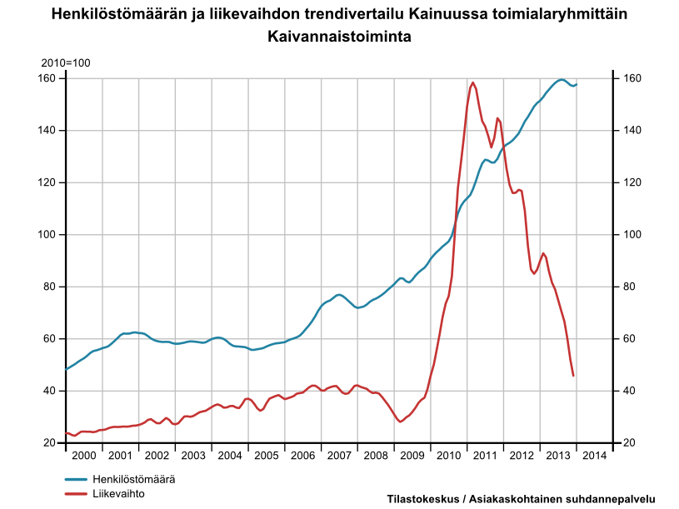
Kuva 7. Henkilöstömäärän ja liikevaihdon trendivertailu Kainuussa, Kaivannaistoiminta (Tilastokeskus).

Talvivaara / toiminnan jatkuminen
Kainuun ärm-työryhmän käyttöön tilatuissa aluetalouslaskelmissa on tarkasteltu eri skenaarioita, jossa Talvivaaran kaivostoiminnalle löytyy vuoden 2015 aikana ostaja. Maaliskuussa 2015 julkistettu Audley Capital Advisors LLP:n ja Suomen valtion välinen ehdollinen sopimus ylläpitää edelleen mahdollisuutta Talvivaaran kaivostoiminnan jatkumisesta uudella omistajalla.
Talvivaaran kaivoksen toiminta ei ole saavuttanut yhtiön omien tavoitteiden mukaista tuotantotasoa. Kainuun liiton tilaamissa Talvivaaran yrityssaneerauksen eri skenaariosta oli pääteltävissä, että Talvivaaran tuotannon kasvu (vuoteen 2020 mennessä) kasvattaisi sen työllistävyyttä ja sen vaikutus työttömyyden alenemiseen, aluetalouden rahavirtoihin ja Kainuun väestökehitykseen voisi jatkua positiivisena. Tammikuussa 2015 saaduissa konkurssivaihtoehdon mukaisissa tarkasteluista (kuva 8) edelleen näkyy kuinka Talvivaaran toiminnan jatkuminen kriisivaiheen jälkeen voi merkittävästi kohentaa Kainuun työllisyyttä ja aluetaloutta.
Talvivaaran toiminnan jatkuessa Kainuun kasvusuunnitelman tulee sisältää ehdotuksia Talvivaaran tuotantoprosessia ja ympäristöturvallisuutta edistäviksi T&K&I- sekä koulutushankkeiksi. Talvivaaran uudet energiaratkaisut ovat aluetalouden näkökulmasta merkittäviä, mm. alueen tuulivoimalat ja/tai bioenergian hyödyntäminen. Kaivostoiminnan jatkumisen (uudet investoinnit käynnistykseen) ovat ratkaisevasti kiinni ns. regulaatioriskien poistumisesta. Luonnollisesti näissä toimenpiteissä ratkaisuvalta on toimivalla yhtiöllä, mutta hankkeiden ja kaavoituksen keinoilla myös maakunnan tasolta voidaan kehitysratkaisuihin vaikuttaa.

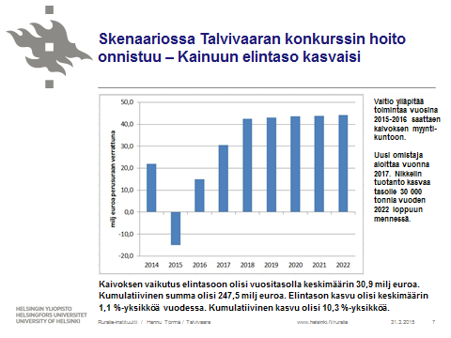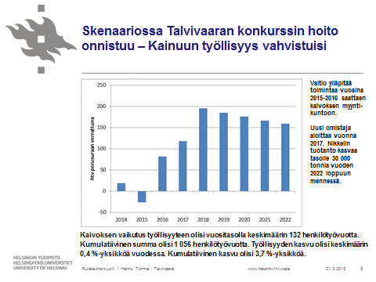
Kuva 8. Kainuun aluetalouden ja työllisyyden kehitys eri Talvivaaran konkurssin hoito onnistuu -skenaariossa (HY/Ruralia-instituutti, tammikuu2015).

Lisätietoa: http://www.talvivaara.com/; http://kuiskintaa.fi/talvivaaran-kokonaisvaikutus-kainuussa-yha-positiivinen-onnistunut-yrityssaneeraus-toisi-yli-300-miljoonaa/

Johtopäätöksiä:
Kaivannaisalan suhdanneherkkyys, (ja erityisesti tässä tapauksessa) teknologiariippuvuus ja kaikissa suhteissa suuri mittakaava tekevät tapaus Talvivaarasta resilienssin näkökulmasta erittäin ongelmallisen. Kaivoksen vaikutus aluetalouteen ja työllisyyteen on ollut erittäin merkittävä.
Talvivaaran työllistävyyden kasvu lähes tuhannen työpaikan mittaluokkaan vuoteen 2012 mennessä on vaikuttanut merkittävästi Kainuun muuttotaseeseen ja väestökehitykseen, vaikka tilastoissa maakunnan muuttotase näkyy edelleen negatiivisena (vuoden 2015 alussa väestön väheneminen on edelleen voimistunut). Vastaavasti kaivostoiminnan jatkuminen uudella omistajalla merkitsee paluuta aluetalouden ja työllisyyden positiiviselle kehitysuralle.

Sotkamo Silver
Tulevista kaivoshankkeista Kainuussa valmiusasteeltaan pisimmällä on Sotkamo Silverin hopeakaivoshanke. Sotkamo Silver AB:n liikeideana on hyödyntää mineraaliesiintymiä Pohjoismaissa huomioiden samalla yhteiskunnan ja ympäristön asettamat vaatimukset. Sotkamo Silver omistaa tytäryhtiönsä välityksellä hopeaa ja kultaa sisältäviä malmiesiintymiä Suomessa. Yhtiön tärkein kehityshanke on Hopeakaivos-projekti Sotkamossa, jossa investointitarve on n. 40 milj. euroa.
Sotkamon hopeakaivoksen ympäristö- ja rakennusluvat ovat kunnossa ja alueen tahtotila hankkeen etenemiselle on vahvasti myönteinen. Yhtiö edelleen kehittää yhdessä Outotechin kanssa ympäristöystävällistä teknologiaa hyödyntävää mallikaivosta ja siihen liittyvää toteutuskonseptia. Sotkamo Silverin hankkeita tulee vauhdittaa Tekes-rahoitteisella kehityshankkeella ja yhtiön pääomahankintaa tukevilla Finnveran toimenpiteillä.
Lisätietoa: http://www.silver.fi/sivu/fi/

Kivenjalostus ja muut tulevaisuuden hankkeet
Kainuussa on edelleen runsaasti hyödyntämättömiä geologisia rikkauksia. Näihin liittyvä raaka-aineiden jalostusasteen nostaminen ja pitkälle erikoistunut tuotteistaminen ovat keskeisiä tavoitteita. Kainuun Etu Oy yhdessä alan asiantuntijoiden kanssa on valmistanut yritysten tarpeista lähtevän alueellisen kaivannaisteollisuuden kehittämisohjelman. Kainuun Edun mukaan Kainuun kivi- ja mineraaliesiintymien hyödyntämisessä voidaan kaksinkertaistaa alan työpaikat vuoteen 2020 mennessä.
Lisätietoa: http://www.kainuunetu.fi/fi/4259dd7e-3e1e-40af-969b-48cf0e2f4aa0/4259dd7e-3e1e-40af-969b-48cf0e2f4aa0

Aquaminerals Finland Oy on Paltamossa toimiva mineraalituotteiden tuotantoyhtiö. Yhtiö on erikoistunut vedenpuhdistusmateriaalien tuotantoon. ”Kaivosvesien puhdistaminen Aquaminerals Oy:n kehittämällä tekniikalla”-hankkeen tarkoituksena on rakentaa, testata ja ajaa käyntiin jätevedenpuhdistamo kaivosalueelta pohjoiseen laskettaville vesille. Hankkeen työllistävä vaikutus rakentamisaikana noin 10 henkilötyövuotta ja sen jälkeen 2-3 henkilötyövuotta/vuodessa. Työpaikat syntyvät välittömästi, kun hanke saa rahoituksen. Auttaa maakunnallisen cleantech-yrityksen puhdistusteknologian kehittämisessä.
Lisätietoa: http://www.aquaminerals.fi/

Otanmäki Mine Oy suunnittelee avaavansa uudestaan Otanmäen Fe-Ti-V-kaivoksen 2018–2019 välisenä aikana. Otanmäen kaivoksen päätuotteet tulevat olemaan vanadiinipentoksidi, ilmeniitti ja rautapelletti. Malmin louhinta aloitetaan avolouhoksesta ja myöhemmin maanalaisesta kaivoksesta. Perusedellytykset kaivoksen avaamiselle ovat jo olemassa sisältäen mm. rautatien, 110 kV sähkölinjan, 3 kaivostornia koneistoineen, toimisto-, huolto-, varasto- ja muita rakennuksia ja asuntoja kaivostyöntekijöille. Kaivos tulee käyttämään samaa pitkälle kehitettyä tekniikkaa modernein laittein kuin historiallisen tuotannonkin aikana. Otanmäen kaivos työllistäisi arviolta 350–400 henkilöä kaivoksessa, rikastamossa ja vanadiinitehtaassa. Otanmäessä ja lähialueilla on voimakas kannatus kaivoksen uudelleen avaamiselle. Kaivoksen suunniteltu toiminta-aika on vähintään 15 vuotta. Kaivoksen, rikastamon ja vanadiinitehtaan suunniteltu kokonaisinvestointi on noin 200–240 milj. euroa.
Lisätietoja: http://www.otanmaki.fi/

Johtopäätöksiä: Talvivaaran kaivoksella ei ole tehty uuden malmin louhintaa yrityssaneeraukseen hakeutumisen jälkeen. Yrityssaneerauksen ja julkisselvityksen aikana tehdyt toimenpiteet ovat käytännössä olleet kaivoksen toiminnan alasajon valmistelua. Mahdollinen alasajovaihe on arvioitu useita vuosia kestäväksi. Tarkkaa aikataulua ja työllistävän vaikutuksen mittaluokan arvioita ei ole ollut käytettävissä.
Talvivaaran kaivoksen mittaluokkaa olevia vaihtoehtoisia kaivostoiminnan mahdollisuuksia Kainuussa ei ole. Joka tapauksessa merkittävin ja Talvivaaran kriisin takia priorisoitava kaivosalan hanke on Sotkamo Silver AB:n kaivoshankkeen käynnistäminen Sotkamossa. Myös kaikkien muiden kaivannaisalan yrityshankkeiden vauhdittaminen on tarpeen. Maakunnallinen elinkeinoyhtiö Kainuun Etu jatkaa uuden EU-ohjelmakauden varoilla Kainuun kaivannaisalan kehittämistyötä. Lisäksi yliopistokeskuksessa on käynnistetty kaivososaamisen koulutushanke.
Kainuun osalta suunniteltuja investointeja on alustavien arvioiden (Lindborg 2013) mukaan noin 580–1230 M euron edestä.

3.2.2 Biotalouden kasvunäkymät
Kainuun maakuntaohjelman toimeenpanon tueksi valmistellaan Kainuun biotalousstrategiaa. Prosessissa on valmisteltu Kainuun biotalouden aluetalousselvitys, joka sisältää myös alan kehittämismahdollisuuksien arviointeja (strateginen swot) sekä biotalouden kehittämismahdollisuuksien arvioinnin aluetalousmallilla. Taulukoista 3. ja 4. ilmenee, että biotaloudella on erittäin suuri kasvupotentiaali ja työllistävän vaikutuksen lisäpotentiaali Kainuussa.
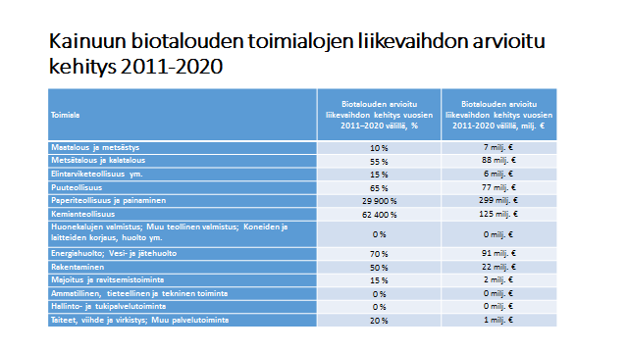
Taulukko 3. Kainuun biotalouden toimialojen liikevaihdon arvioitu kehitys 2011–2020 (Kainuun liitto 2014b).
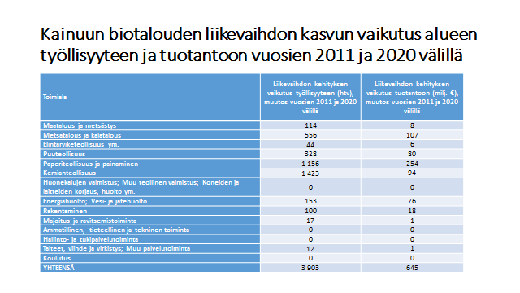
Taulukko 4. Kainuun biotalouden liikevaihdon kasvun vaikutus alueen työllisyyteen ja tuotantoon vuosien 2011 ja 2020 välillä (Kainuun liitto 2014b).
Biotalousselvityksen mukaan biotalous voi tuoda Kainuuseen lähes 4 000 työpaikkaa vuoteen 2020 mennessä. Biotaloudella on jo nyt merkittävä vaikutus Kainuun työllisyyteen ja aluetalouteen – sen osuus maakunnan kansantaloudesta on 17,5 % ja työllisistä 13,9 %. Tulevaisuudessa biotalous voi tuoda aluetalouteen 645 miljoonaa euroa tuotannon kasvuna. Suurelta osin Kainuun biotalous liittyy metsävarojen käyttöön ja jalostukseen sekä maatalouteen. Keskeisimmät keinot biotalouden edistämisessä ovat toimialojen välisen yhteistyön tiivistäminen ja yritysklusterien rakentaminen niin, että erilaiset biotalouden tuotteet ja uusiutuva energia ovat painopisteinä.
Kainuun biotalouden suurin kasvupotentiaali liittyy alueen metsävarojen hyödyntämiseen (kuva 9.) a) lisäämällä puuraaka-aineen käytön kestävän hakkuumahdollisuuden tasolle (yli 1,4 milj. m³:n hakkuusäästö) ja b) nostamalla jalostusastetta Kainuun alueella (puuraaka-aineesta 1,5 milj. m³ viedään jalostamattomana alueen ulkopuolelle). Aluetaloudellisen hyödyn täysimittainen saavuttaminen edellyttää alueelle uusia investointeja. Erityisesti tarvitaan kuitupuuta suuressa mittakaavassa käyttävää biotuoteteollisuutta. Kainuussa toimivat sahayritykset Pölkky Oy ja Kuhmo Oy ovat alueen suurimmat vientiyritykset ja niiden tuotantovolyymit ovat olleet viime vuosina kasvussa.

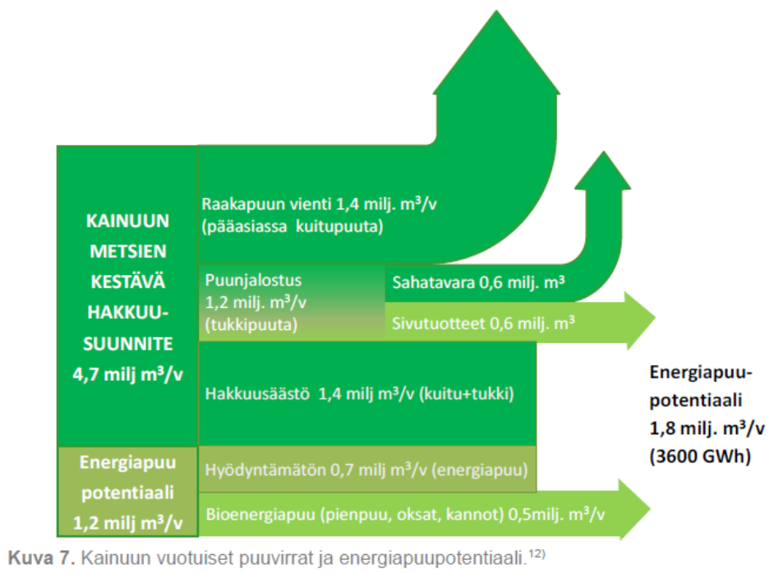
Kuva 9. Kainuun vuotuiset puuvirrat ja energiapuupotentiaali (Kainuun liitto 2014).
Puuraaka-aineen teollisen käytön ja aluetaloudellisten vaikutusten lisäämiseksi uuden jalostuskapasiteetin saaminen on peruskysymys (kuva 9 ja 10). Kainuun liitto ja Kainuun Etu toteuttavat 1.4.–30.8.2015 Kainuun biotuotetehtaan konseptien selvityksen sekä potentiaalisten investoijien kartoituksen. Selvityksessä voidaan ottaa sijoituspaikkavaihtoehtoina huomioon mm. Talvivaaran alue ja Renforssin Ranta sekä Paltamon kunta. Selvityksellä haetaan tulevaisuuden tuotanto- ja markkinamahdollisuuksiin perustuva Kainuuseen mahdollisimman hyvin soveltuva biotehdaskonsepti, jolle haetaan myös potentiaaliset rahoittajat.
Paikallisesta jalostusastetta nostavista hankkeista uusin ja merkittävin on Kuhmoon sijoittuva Suomen ensimmäinen ristiliimapalkkeja valmistava CrossLam Oy. Kainuun maakuntaohjelmassa – ja laajemmin valtakunnallisissa ja Itä- ja Pohjois-Suomen strategioissa – on priorisoitu puurakentamisen lisäämistä ja alan kehittämistä. Kainuussa on tähän liittyvää osaamisen kehittämistä toteutettu erityisesti Kuhmon Woodpolis -hankkeissa. Puutuotealan kehittämiseen kohdistetaan Kainuun EAKR-ohjelmavaroin rahoitettuja toimenpiteitä, joista osa on ylimaakunnallisia, Itä- ja Pohjois-Suomea koskevia.

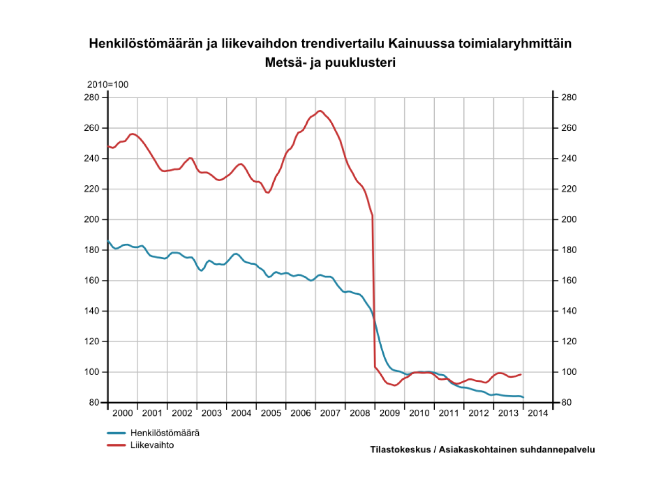
Kuva 10. Henkilöstömäärän ja liikevaihdon trendivertailu Kainuussa, Metsä- ja puuklusteri (Tilastokeskus).
Puurakentamisen pilotti- tai muiksi hyödyntämiskohteiksi Kainuussa on tarjolla useita hankkeita kuten Kuhmon puukoulu, Vuokatin Itärinteiden matkailurakentaminen, tuulivoimalat, Kajaanin kerrostalot sekä puurakentamisen hyödyntäminen alueen suurimmassa rakennushankkeessa, Kainuun uudessa sairaalassa (105 milj. euron investointi).
Metsäklusterin toimivuutta tukevia liikenne- ja logistiikkahankkeita ovat puuterminaalin rakentaminen Suomussalmelle, Kontiomäen terminaalin kehittäminen bioenergiaterminaaliksi sekä alempaan tieverkkoon kohdistuvan ylläpidon vahvistaminen. Näillä hankkeilla on sekä biotalouteen liittyviä pitkän aikavälin vaikutuksia että myös välitöntä työllistävyyttä useille Talvivaaran alihankkijayrityksille. Kainuussa on korkeatasoista osaamista myös peltobiomassojen hyödyntämisessä ja elintarvikealalla, jossa liikevaihto on kehittynyt kohtuullisen hyvin (kuva 11).

Lisätietoja: http://www.kuhmo.eu/; http://www.polkky.fi/; http://www.crosslam.fi/; http://www.woodpolis.fi/fi/etusivu/.
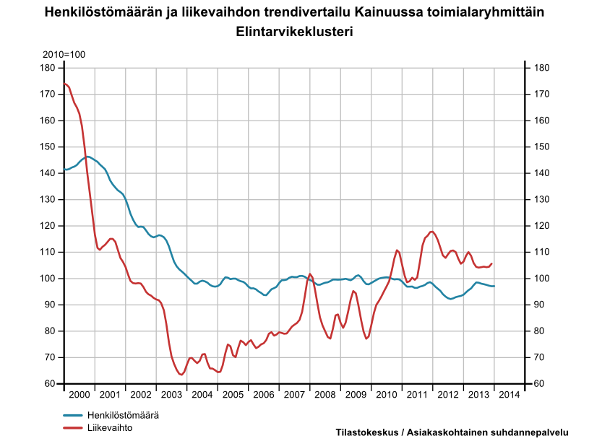
Kuva 11. Henkilöstömäärän ja liikevaihdon trendivertailu Kainuussa, Elintarvikeklusteri (Tilastokeskus).
Kainuussa on käynnistymässä suuria tuulivoimainvestointeja. Mahdollisten investointien kokonaissummaksi on arvioitu lähes 700 milj. euroa. Tuulivoimaloiden pystytysvaihe tarjoaa suoraan työtä paikallisille yrityksille mm. maanrakennuksessa. Edelleen huolto ja ylläpito työllistävät lähialueella. Tuulivoimaloiden rakentamiseen liittyy kuitenkin myös paljon sellaisia yritystoimintaa kasvattavia ja työllisyyttä parantavia mahdollisuuksia, joita ei ole täysimääräisesti Suomessa hyödynnetty. Kainuussa tällaisia mahdollisuuksia ja osaamista on olemassa esimerkiksi tuulimyllyjen runkorakenteiden tekemisessä. Tätä alihankintayhteistyötä edistämällä voidaan lähivuosina merkittävästi parantaa alueen työllisyyttä valmistavassa teollisuudessa.
Tuulivoiman ja bioenergian hyödyntäminen Talvivaaran kaivoksen omassa energiahuollossa ovat mahdollisuuksia, joita ei ole toistaiseksi viety suunnitteluastetta pidemmälle. Näillä ratkaisuilla on mahdollista lisätä Talvivaaran aluetaloudellista vaikuttavuutta.
Johtopäätöksiä:
Kainuussa pyritään glokaaliin biotalouteen, mikä tarkoittaa, että maakunnassa vastataan viisaasti ja hajautetusti oman kysynnän lisäksi kasvavaan kansalliseen ja kansainväliseen biopohjaisten tuotteiden, palvelujen ja ratkaisujen kysyntään yritys-, tutkimus-, kehittämis- ja innovaatiotoiminnalla. Biotalouden kehittämiselle on Kainuussa hyvät edellytykset, sillä maakunnassa on merkittävät uusiutuvat luonnonvarat ja laajaa osaamista.
Keskeinen biotalouden luonnonvara on metsäbiomassa, jota voidaan hyödyntää nykyistä enemmän ja josta voidaan jalostaa bioenergiaa sekä korkean lisäarvon biotuotteita kuten polttoaineita, biomuoveja, nanoselluloosaa, lääkeaineita tai puurakennuksia. Kainuulaisen biotalouden pohja on laaja ja koko maakunnan kattava. Sen ytimeen fokusoidaan seuraavat toimialat: puutuoteteollisuus ja resurssitehokas puurakentaminen, maatalous, kalatalous ja ruoantuotanto, eloperäisten jätteiden kierrätys ja hyötykäyttö, biojalostus, metsäbiomassan biojalosteet, bioenergia, luontomatkailu, luontoon perustuvat hyvinvointipalvelut, vihreähoiva, ekosysteemipalvelut sekä bioteknologia.
Keskeisiä biotaloudessa ovat verkostot, joissa toisten prosessien sivutuotteet ja jätteet ovat toisten tuotantoprosessien raaka-aineita. Biotalouden luomia elinkeinollisia mahdollisuuksia hyödyntämällä luodaan työpaikkoja, uusia yrityksiä ja investointeja alueelle sekä vahvistetaan ja laajennetaan olemassa olevien yritysten liiketoimintaa.
Kainuuseen tulee luoda biojalostamisen ja -osaamisen keskittymiä (esimerkiksi jo päätettyyn Kajaanin ST1-investointiin integroituna), joissa on vahvaa metsäbiotalouden suurten yritysten ja pk-yritysten toimintaa, metsäbiotalouden osaamista, t&k&i-toimintaa sekä toimiva ja monipuolinen tutkimus-, koulutus- ja kehittämisympäristö. Näistä kokonaisuuksista syntyy merkittävää aluetaloudellista lisäarvoa tuottavia biotalouden ekosysteemejä. Puun jalostusprosessien (biojalostamot, bio- ja puutuotetehtaat ja sahat) päätuotteet ja sivuvirrat jalostetaan korkealuokkaisiksi vientituotteiksi (jalostusaste on korkea).

3.2.3 Teknologia-alojen kasvunäkymät
Kajaanin seudun Innovaatiojärjestelmän keskeisiä toimijoita ovat Kajaanin ammattikorkeakoulu, Oulun yliopisto, Jyväskylän yliopisto, VTT ja MIKES, jotka ovat yhdistäneet teknologia-alojen tutkimustoimintansa CEMIS- tutkimus- ja koulutuskeskukseen. Osaamisen kärki on mittaustekniikassa, jossa Kajaanissa on maailmanluokan yritysosaamista. Metsäteollisuuden tarpeisiin syntynyttä mittaustekniikkaa sovelletaan nykyisin laajasti eri aloille kuten kestävään kaivannaisteollisuuteen ja cleantech-teknologioihin, biotalouteen ja hyvinvointiin. Klusterin merkittävyys ilmenee seuraavista kuvista 12 ja 13.
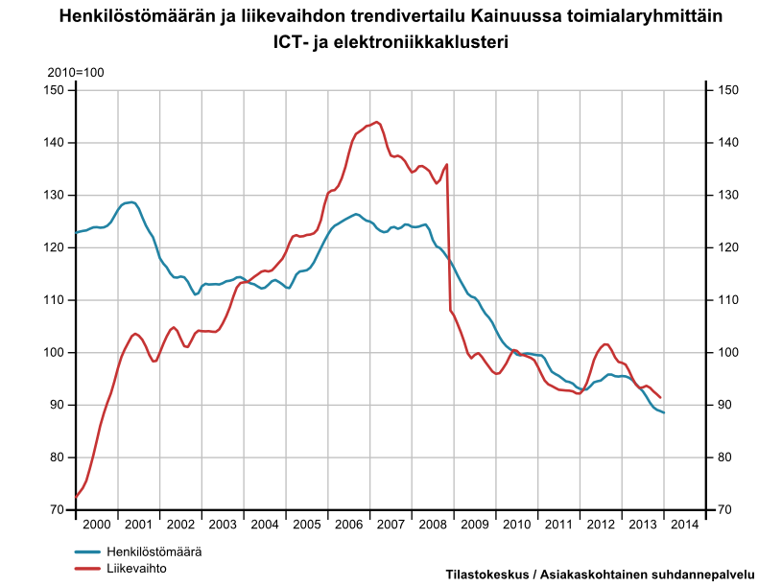
Kuva 12. Henkilöstömäärän ja liikevaihdon trendivertailu Kainuussa, ICT- ja elektroniikkaklusteri (Tilastokeskus).
Lisätietoja: http://www.cemis.fi/

Maakuntaohjelman älykkään erikoistumisen osaamisaloille on valmisteltu kasvua tukevia T&K&I-hankkeita. Kaivannaisteollisuuteen on valmisteltu hankkeita ympäristövaikutusten hallintaan tavoitteena luoda uusia ratkaisuja ympäristövaikutusten minimoimiseen, hallintaan ja monitorointiin, sekä ei-perinteisten rikastusmenetelmien liuotusosaamiseen köyhien malmien ja jätemateriaalien hyödyntämisessä.
Liuotuskeskittymä ja sen koeympäristö voidaan toteuttaa Talvivaaran kaivoksen alueelle. Biotalouteen on valmisteltu hanke metsäbiomassapohjaisen energian, polttoaineiden ja sähkön tuotantoon, tavoitteena luoda korkeamman jalostusasteen ratkaisuja metsäbiomassan energiakäyttöön. Hankkeiden keskeisenä hyödynsaajana ovat alojen teknologiaratkaisuja toimittavat yritykset, mm. Transtech. http://www.transtech.fi/
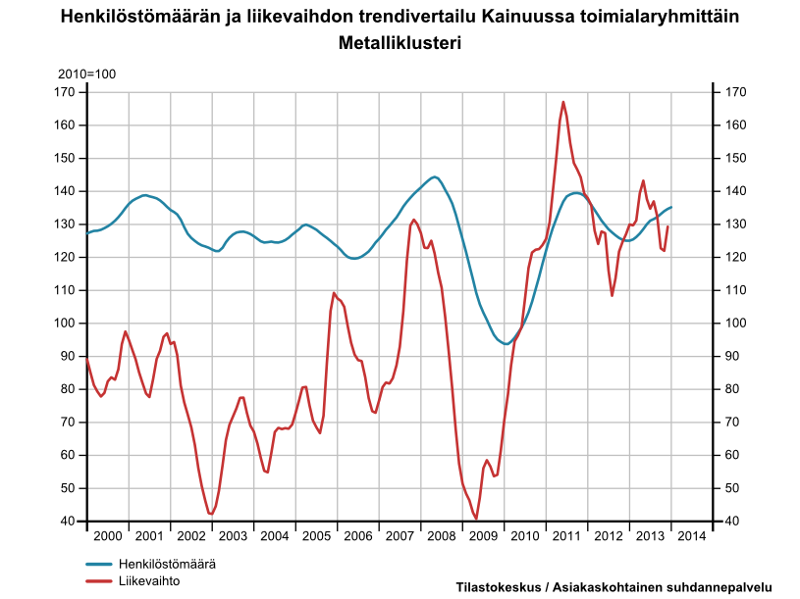
Kuva 13. Henkilöstömäärän ja liikevaihdon trendivertailu Kainuussa, Metalliklusteri (Tilastokeskus 2015).
Kainuussa toimii ICT-alan osaamiskeskittymä DIGITICE Finland -klusteri, jonka toiminta rakentuu uusien ekotehokkaiden datapalvelinkeskusten ympärille. Renforssin Rannan alue on kilpailukykyinen datapalvelinkeskusten etabloitumiskohde. Invest in Kainuu-hanke markkinoi ICT- ja muiden alojen investointimahdollisuuksia kansainvälisille sijoittajille. Kainuun FDI-toiminta on hyvin korkealle rankattu EU:n arvioinneissa. (Lisätietoja: http://www.digitice.fi/web/)
Kainuun älykkään erikoistumisen valinnat perustuvat alueelle vahvojen teknologiakärkien hyödyntämiseen uusilla aloilla sekä hyödyntämisen laajentamiseen niillä aloilla, joilla teknologioita on jo aiemmin hyödynnetty. Läpileikkaavina teemoina Kainuun älykkään erikoistumisen strategiassa on mittaustekniikan sekä peli- ja simulaattoriteknologian sovellusten kehittäminen ja hyödyntäminen valituissa painopisteissä (ICT ja tietojärjestelmät, kaivannaisala ja biotalous sekä terveys ja hyvinvointi). Myös investointien, yritysten, osaamisen ja teknologian houkutteleminen ja saaminen alueelle sekä biotalouteen liittyvien uusien sovellusten kehittäminen on teemana kaikkien älykkään erikoistumisen painopisteiden kehittämisessä (kuva 14).
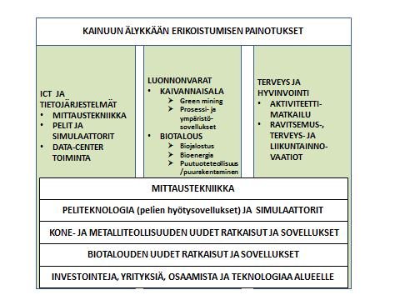
Kuva 14. Kainuun älykkään erikoistumisen valinnat (Kainuun liitto 2014).
Johtopäätöksiä:
Kainuun älykkään erikoistumisen strategian mukaan maakunnassa on korkeatasoista osaamista nimenomaan teknologia-aloilla: mittaustekniikassa, kone- ja kaivostekniikassa, biomassojen hyödyntämisessä, puutuoteteollisuudessa ja puurakentamisessa sekä pelialalla ja datacenter-toiminnassa.
Läpileikkaavina teemoina Kainuun älykkään erikoistumisen strategiassa on mittaustekniikan sekä peli- ja simulaattoriteknologian sovellusten kehittäminen ja hyödyntäminen valituissa painopisteissä sekä kone- ja metalliteollisuudessa. Tällä pyritään kehittämään uusia vientituotteiksi nousevia teknisiä sovelluksia ja löytämään kehitettävälle alalle mainittujen teknologioiden avulla tuotekehitystä vahvistavia innovatiivisia ratkaisuja.
ITC-sektorin investointitarpeita/-suunnitelmia on vaikea ennakoida, mutta esillä on ollut n. 10 milj. euron investointisuunnitelma lähivuosille.

3.2.4 Matkailun kasvunäkymät
Matkailu on globaali kasvuala ja sitä se on ollut myös Kainuussa. Liikevaihto Kainuussa on kasvanut 2000-luvulla tasaisesti (kuva 15). Suora työllistävyys ei ole kasvanut samassa tahdissa, missä näkyy vuokratyövoimaan siirtyminen ja kausivaihtelut. Kainuun matkailusektori monipuolistuu ja etsii yhä uusia kansainvälistymisen mahdollisuuksia. Monipuoliset tapahtumat ja matkailutuotteiden ympärivuotisuus on kehittämistyössä laaja yhteinen tavoite, vaikka vasta Vuokatin osalta se on tähän mennessä toteutunut hyvin.
Vuokatti on nykyisin johtava kansallinen keskus talvilajien valmennuksessa, ja merkittävä valmennuskeskus myös kansainvälisesti. Jyväskylän yliopiston liikuntateknologian tuella keskuksesta on syntynyt myös urheiluteknologiakeskus talvilajeille. Liikuntamatkailu on merkittävässä roolissa Vuokatin matkailussa. Urheiluteknologian kehittämisen seuraavaksi portaaksi on valmisteltu hanke tavoitteena tehdä Vuokatista johtava kansainvälinen keskittymä talvilajien ja niihin liittyvän teknologian tutkimuksessa, koulutuksessa ja valmennuksessa. Keskittymä mahdollistaa uuden liiketoiminnan koulutukseen, valmennuspalveluihin ja testauspalveluihin sekä alan teknologiaa tuotteistaviin yrityksiin.

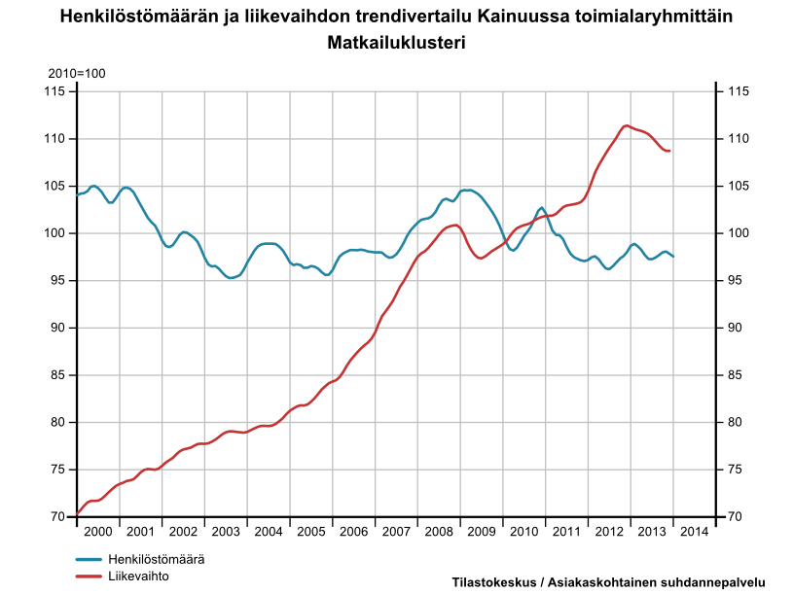
Kuva 15. Henkilöstömäärän ja liikevaihdon trendivertailu Kainuussa, Matkailuklusteri (Tilastokeskus).

Lisätietoja: http://www.vuokatti.fi/fi; http://ukkohalla.fi/
Useilla Kainuun matkailualueilla on laadittu tai niille parhaillaan laaditaan Master Plan -suunnitelmia, joilla ohjataan ja aktivoidaan paikallista kehittämistyötä. Kainuun liiton tilaamana on valmistumassa Kainuun matkailun ja sen alueiden käytön tulevaisuutta koskeva selvitys. Selvityksen jatko-osassa käsitellään matkailun aluerakenteen kehitysnäkymiä ja -tavoitteita.
Kainuun liiton tilaamana on valmisteilla Kainuun matkailun alueiden käyttöä ja logistiikkaa koskeva selvitys. Sen jatkotyönä laaditaan myös matkailun aluerakenteen tavoitetilan kuvaus. Tavoitteena on yhtenäistää toimialan (paikallisiin Master Planeihin perustuvia) kehittämistavoitteita ja erityisesti sen toimintaympäristön kehittämistä. Keskeiseen asemaan matkailun osalta nousevat alueen saavutettavuutta (ks. esim. kuva 16) ja tunnettuutta koskevat toimenpiteet. Hankkeiden kautta kehitetään jo nyt Kainuun matkailun kansainvälistämistä, lentoliikennettä ja muita yhteyksiä.
Valtakunnallisessa matkailustrategiassa korostetaan kansainvälistymistä. Vuonna 2014 yöpymisvuorokausilla tarkasteluna kansainvälisen matkailun osuus Kainussa oli 10 prosenttia, kun valtakunnallisesti kansainvälisen matkailun osuus oli 29 prosenttia. Kainuun kansainvälinen matkailu on yöpymisvuorokausien mukaan painottunut venäläisiin, sillä heidän osuutensa Kainuun kansainvälisestä matkailusta oli 60 prosentti. Valtakunnallisesti venäläisten osuus oli 24 prosenttia.

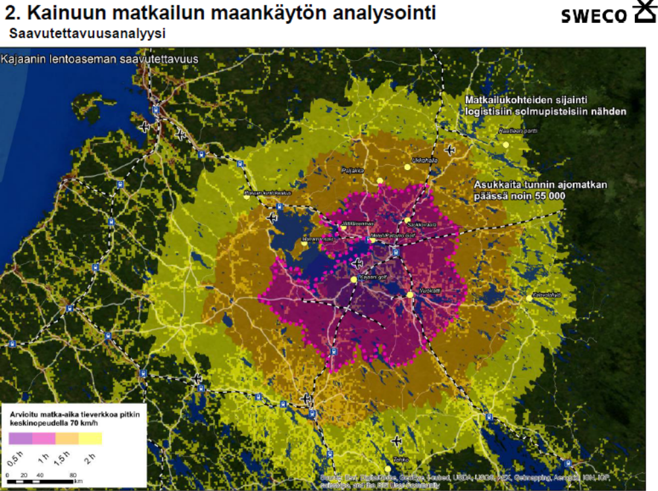
Kuva 16. Kajaanin lentoaseman saavutettavuus matkailun näkökulmasta. (Valmisteilla oleva selvitys/ SWECO)

Johtopäätöksiä:
Talvivaaran ympäristöongelmat eivät juuri ole vaikuttaneet Vuokatin matkailualueen kehittymiseen. Sen sijaan alueen matkailutoimijat näkevät selvänä uhkatekijänä vireillä olevan Talvivaaran purkuputken mahdolliset vaikutukset erityisesti Vuokatin alueen matkailulliseen vetovoimaan. Näistä uhista huolimatta Vuokatin matkailualueen kehittämistä on perusteltua jatkaa; suorat ympäristövaikutukset eivät ulotu Vuokatin matkailualueelle. Toisaalta Kainuun matkailun vetovoiman lisäämiseksi ja resilienssin vahvistamiseksi on tarpeen kehittää erikokoisia ja eri profiilin omaavia matkailukeskuksia.
Matkailu tukee Kainuun kehittämistä kaikissa olosuhteissa tasapuolisesti, sillä kotimaanmatkailu ei ole kovin suhdanneherkkää ja matkailutuotteita löytyy eri puolilta maakuntaa. Tavoitteena on monipuolisesti kehittynyt ja korkeatasoinen matkailun palvelurakenne, joka takaa hyvät kaupalliset ja vapaa-ajan sekä matkustuspalvelut myös kainuulaisille.
Kainuun maakuntaohjelmassa matkailuelinkeinon vuotuinen kasvutavoite on jopa 5 % (yöpymisvuorokausina mitattuna), mikä tekee ohjelmakaudella noin 250 000 lisäyöpymistä nykyiseen noin 1 miljoonaan yöpymiseen. Matkailun kasvu lisää monenlaista yritystoimintaa ja yritysten liikevaihtoa sekä luo uusia työpaikkoja. 5 %:n vuosikasvulla vuosina 2012–2017 matkailuun liittyvien toimialojen liikevaihto kasvaisi n. 100 miljoonasta eurosta n. 125 miljoonaan euroon ja matkailun henkilöstö n. 900 hengestä n. 1100 henkeen. Matkailu vahvistaa erityisesti vähittäiskauppaa ja liikennettä – mutta toisaalta vaatii myös hyviä palveluja ja kohteiden joustavaa saavutettavuutta.
Matkailuinvestointisuunnitelmia syntyy erityisesti Master Plan -hankkeiden yhteydessä; ja tiedossa on alustavia, eri valmiusanteella olevia suunnitelmia Kainuussa n. 270 milj. euron edestä.
Kansainvälisen matkailun perusedellytys on saavutettavuus, mikä tarkoittaa toimivia lentoyhteyksiä, rautetieliikenneyhteyksiä sekä maantieyhteyksiä. Kainuun matkailun kansainvälistyminen ja kansallisuuksien monipuolistuminen edellyttää erityisesti talvimatkailussa toimivaa lentoliikennettä Kajaaniin ja sujuvia transfer-yhteyksiä lähialueiden (Oulu, Kuusamo, Kuopio) lentoasemilta. Kainuun sisäisen tieinfrastruktuurin ylläpito ja kehittäminen mahdollistaa maakuntaan saapuvien matkailijoiden tuotetarjonnan monipuolistumisen, mikä näkyy matkailijasegmenttien monipuolistumisena ja viipymän pidentymisenä. Näin matkailukeskusten (esim. Vuokatti, Ukkohalla-Paljakka) tuotetarjontaa voidaan monipuolistaa keskusten päiväkäyntivyöhykkeen vetovoimatekijöillä ja palveluilla. Tämä hyödyntää myös matkailukeskusten ulkopuolisia alueita. Matkailun kansainvälistyminen edellyttää laadullisesti kansainvälisen tason matkailutuotteita sekä kansainvälistä markkinointi- ja myyntityötä. Viimeksi mainittuun kuuluvat muun muassa kansainvälisten matkanjärjestäjien vierailut alueella. Näin ollen kansainvälisen matkailun kehittämisen ja kehittymisen peruspilari on kohdealueen saavutettavuus.

3.3 Elinkeinoelämän toimintaympäristön ja infrastruktuurin sekä saavutettavuuden kehittäminen
Maankäytöllä ja kaavoituksella sekä kunnallisteknisillä ja laajavaikutteisilla liikenneinvestoinneilla tuetaan elinkeinoelämän toimintaedellytyksiä. Kajaanissa kaupunkikeskustan kehittämishanke 2000-luvun alussa käynnisti kymmenien miljoonien yksityiset investoinnit ydinkeskustassa. Petäisenniskan yritysalueen kehittämisprojektin myötä alueelle on tehty myös useiden kymmenien miljoonien suuruiset yksityiset liikerakennusinvestoinnit.
Kaupan ala on Kajaanissa toimialoista suurin työllistäjä ja ylivoimaisesti suurin liikevaihdoltaan. Kajaanin ydinkeskustassa sijaitsee alueen tärkein erikoiskaupan keskittymä. Kaupunki on käynnistänyt 2020-luvulle ulottuvan kaupunkikeskustan kehittämisohjelman toteutuksen. Seuraavina ovat vuorossa keskeisimmän kaupan alueen Kauppakadun kehittäminen ja paikallisen osuuskaupan kanssa yhteistyössä nykyaikaisen laajan maanalaisen pysäköintiratkaisun synnyttäminen. Toisena suurena hankkeena on käynnistymässä joukkoliikenteen palveluja ja matkailun logistiikkaa parantava asemanseudun matkakeskushanke. Siinä tarkastellaan samalla asema-alueen maankäytön tehostamisen mahdollisuuksia. Matkakeskusratkaisu vapauttaa samalla keskustasta uuden alueen asuinrakentamisen käyttöön.
Kunnat pystyvät edistämään julkisilla hankinnoillaan innovaatioita ja edelläkävijämarkkinoita ja samalla kehittämään omaa palvelutuotantoaan. Esimerkiksi puurakentamista voidaan edistää nopeasti omilla toimenpiteillä ja valinnoilla.
Kajaanin seudulla on valmisteltu uusia ratkaisuja jätevesien puhdistuksessa syntyvän puhdistuslietteen hyödyntämisestä paikallisessa energiatuotannossa, käytännössä biokaasutuotannossa, jossa on eräänä vaihtoehtona myös pohjoissuomalaisen pk-yrityksen suomalaisittain uusi biokaasuteknologia. Usean miljoonan euron suuruista investointikysymystä harkitaan parhaillaan.
Kainuun suurimpia logistisia haasteita ovat maakunnan syrjäinen sijainti ja harva sekä hajanainen asutus – ja tätä kautta ulkoinen ja sisäinen saavutettavuus (kuva 17). Yritystoiminnan sijoittumisen yksi tärkeimmistä tekijöistä on alueen hyvä saavutettavuus; pitkät etäisyydet kansainvälisille markkinoille korostavat logististen tekijöiden merkitystä Kainuun elinvoiman kehittymiselle. Kainuun saavutettavuutta ja logistista asemaa on mahdollista ja tarpeellista kehittää kaikkiin ilmansuuntiin ja eri liikennemuotoihin perustuen; toimenpiteiden kannalta elinkeinolliset liikennetarpeet ovat keskeinen priorisointiperuste. Yritystoiminnan sijoittumiselle ja tuloksekkaalle toiminnalle toimivat liikenneyhteydet ovat siis ensisijainen tekijä – osaavan työvoiman saatavuuden rinnalla.
Etäisyys pääkaupunkiseudusta on sen verran pitkä, että toimiva reittilentoyhteys on välttämätöntä säilyttää. Valtio-omisteisen Finnairin on huolehdittava kotimaan reittilentoliikenteen säilymisestä, myös siksi että kotimaan lentomatkustuksella on merkittävä volyymivaikutus kotimaisen lentoliikennestrategian keskipisteeseen, Helsinki-Vantaan lentokenttään.
Lentoliikenteen käytettävyyden ja volyymin kasvattamisessa matkailuliikenne on keskeisessä asemassa. Kainuu osallistuu käynnistymässä olevaan Itä- ja Pohjois-Suomen lentoliikenneselvitykseen, jossa haetaan sekä yhteisiä (strategisia) että lentokenttäkohtaisia ratkaisuja lentoyhteyksien tarjonnan kehittämiseksi alueen elinkeinojen kehittämistarpeiden näkökulmasta.
Eri liikennemuotojen saumaton yhteensovittaminen (reitit ja aikataulut) on entistä merkittävämpi tekijä Kainuun saavutettavuuden parantamisessa. Matkakeskuksen rakentaminen Kajaaniin edistäisi tätä tavoitetta merkittävästi. Myös tarve erilaisille henkilö- ja tavaraliikenteen sekä liikkuvien palvelujen yhteensovittamiselle on suuri. Uusia kokeiluja on suunnitteilla.
Saavutettavuuden kannalta tulevalle hallituskaudelle keskeiset liikenneinfrahankkeet Kainuun kannalta ovat:
- Vt 22 / kt 89 Oulu–Kajaani–Vartius-yhteysvälihankkeen loppuun saattaminen
- Ylivieska–Iisalmi–Kontiomäki-radan toiminnallisuuden parantaminen
- Vt 5 pullonkaulojen poistaminen yhteyksien nopeuttamiseksi

Johtopäätöksiä:
Viisaasti ennakoimalla ja rytmittämällä infrastruktuurin täydennysrakentamista tuetaan aluetalouden kasvua ja työllisyyttä sekä edistetään paikallisten innovaatioiden syntyä ja läpimurtoja. Lisäksi maakunnassa tarvitaan myös valtion tukea (ns. laajaa aluepolitiikkaa) strategisesti tärkeissä logistiikka- ja liikenneinfrastruktuuriratkaisuissa.
Tiedossa olevien julkisten liikenneinfrastruktuuri-investointien tarve on noin 150 milj. euroa ja muiden rakennushankkeiden noin 200 milj. euroa (joista suurin yksittäinen investointi on Kajaanin Uusi sairaala -hanke).
Saavutettavuuden ja joustavan logistiikan sekä liikenneinfrastruktuurin (ml tietoliikenne) kehittäminen tukee kaikkia tässä kasvusuunnitelmassa esiin nostettuja kehittämisteemoja.
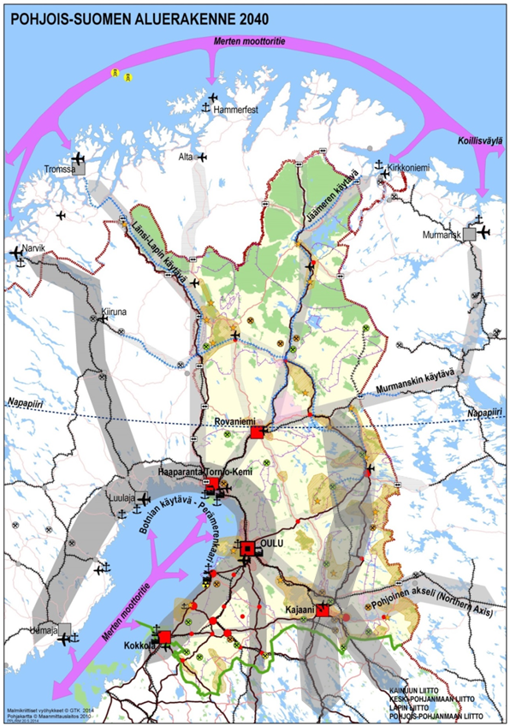
Kuva 17. Pohjois-Suomen aluerakenne 2040 (Kainuun liitto 2014).

LÄHTEITÄ
Liikennevirasto (2013). Kaivostoiminnan liikenteelliset tarpeet pohjoisessa. Työryhmä
Valtioneuvoston periaatepäätös kasvun uusien kärkien cleantechin ja biotalouden vauhdittamisesta. Toukokuu 2014.
Valtioneuvoston strategia cleantech-liiketoiminnan edistämisestä. Toukokuu 2014
Suomen biotalousstrategia. Kestävää kasvua biotaloudesta.
TEM (2013). Suomi kestävän kaivannaisteollisuuden edelläkävijäksi – toimintaohjelma.Työ- ja elinkeinoministeriön julkaisuja 15/2013.
Kainuun liitto (2014a). Kainuu-ohjelma: Hyvinvoiva ja elinvoimainen Kainuu – Kainuun maakuntasuunnitelma 2035 ja maakuntaohjelma 2014–2017.
Kainuun liitto (2014b). Selvitys Kainuun biotalouden aluetalousvaikutuksista – Kainuun biotalouden aluemallinnus.
Vuorela, Pekka, Mikko Ulander & Helena Kultanen (2013). Kasvuyritystutkimus 2013. Kainuun liitto.
Kauppila, Pekka (2011). Kainuun matkailutalous: kuntakohtaista tarkastelua. Kajaanin ammattikorkeakoulu.
Kainuun liitto, Keski-Pohjanmaan liitto, Lapin liitto & Pohjois-Pohjanmaan liitto (2014). Uusi pohjoinen – Suunta Suomelle! Pohjois-Suomen strategia.
Kainuun Etu Oy (2014). Kaivososaava Kainuu – kuinka viesti vaihdetaan?
Korhonen, Jaana (2013). Äkillisen rakennemuutoksen hoitamisen itsearviointi. Kainuu.
Tilastokeskus (2014). Kaikkien toimialojen (A-X) liikevaihdon ja henkilöstömäärän kehitys Kainuun kunnissa. 14.11.2014
Lindborg, Timo (2013). Kaivosalan investoinnit – Mitä ei voi kasvattaa täytyy kaivaa! (PP-esitys).
Loukasmäki, Pasi (2014). Puutuoteteollisuus. Toimialaraportit 27.11.2014.
Karppinen, Ari & Saku Vähäsantanen (2014). Seutukuntien kilpailukyky ja resilienssi. 16.12.2014
Valtioneuvoston kanslia (2014). Yhteistä ja jatkuvaa ennakointia - Ehdotus kansalliseksi toimintatavaksi.
Hokkanen, Pekka (2014). Ennakointi ja rakennemuutoksen hallinnan uusi toimintamalli. 16.12.2014
Niskanen, Tuomas (2014). Biopolttoaineet Kainuussa ja maailmalla. CEMIS-Oulu. Kesäkuu 2014.
TEM (2014). Suomi kasvuun. Työ- ja elinkeinoministeriön tulevaisuuskatsaus 2014.
Foredata Oy (2013). Ä killisen rakennemuutoksen herkkyysmittarit. Selvitys äkilliseen rakennemuutokseen varautumisesta pitkällä aikavälillä. Foredata Oy 7.3.2013
TEM (2014). Teollisuus osana elinvoimaista elinkeinorakennetta. Työ- ja elinkeinoministeriön julkaisuja 20/2014.
TEM (2014). Alueiden yritys- ja elinkeinorakenteen muutos. Työ- ja elinkeinoministeriön julkaisuja 13/2014.
MDI (2014). Kainuun kuntarakenneselvitys. Työvaliokunnan kokous 12.12.2014 aineisto.
Kainuun ennakointi- ja seurantaryhmä (2015). Tulevaisuuskatsaus II. Kainuun vastakohtaisuuksien maakunta - haasteet ja mahdollisuudet valtavia.

LIITEKUVAT
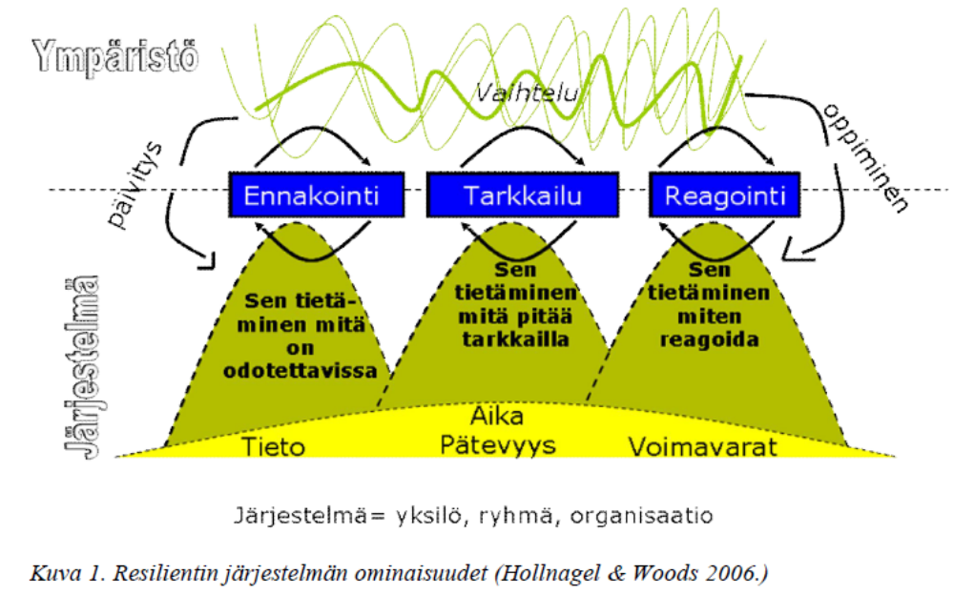

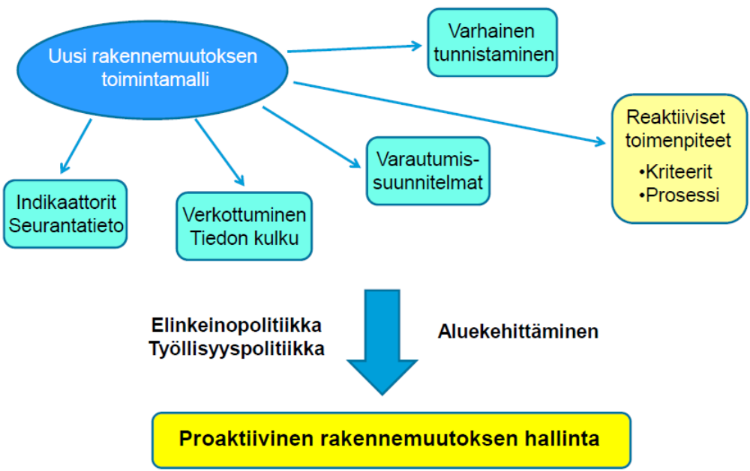
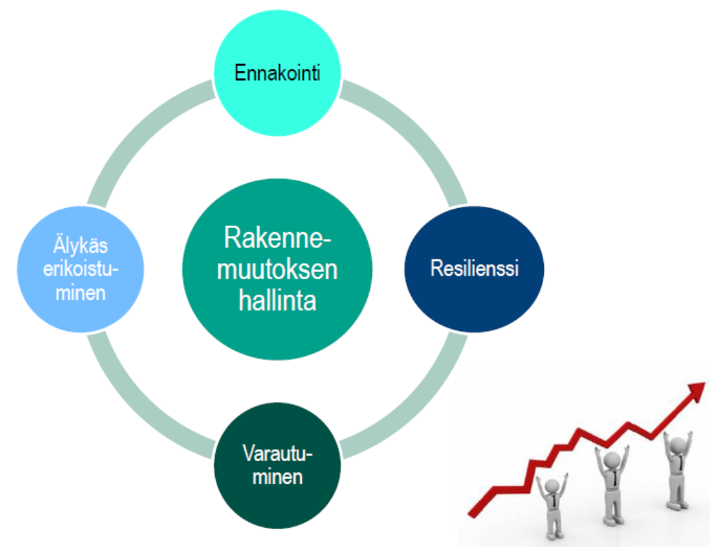

http://www.talvivaara.com/media-en/Talvivaara_announcements/stock_exchange_releases/stock_exchange_release/t=talvivaara-mining-company-plc/id=125495978 http://valtioneuvosto.fi/ajankohtaista/tiedotteet/tiedote/fi.jsp?oid=429051

